Абдрахманова Анель

**1. Так как перед нами стоит задача бинарной классификации, какую функцию потерь лучше всего применить в нашем случае?**



Так как перед нами стоит задача бинарной классификации, лучше всего применить бинарную кросс-энтропию (binary crossentropy) в качестве функции потерь.

**2.** **Определите общее количество параметров в модели. Для этого примените метод summary.**

Общее количество параметров в модели равно **11,215,873**

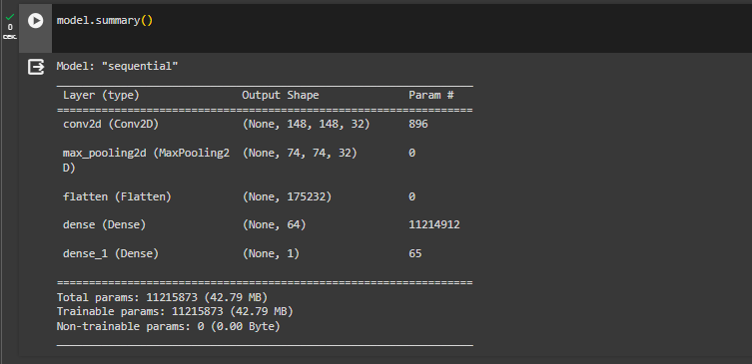



**3.** **Какова медиана точности обучения по всем эпохам?**

Примерно 0,90

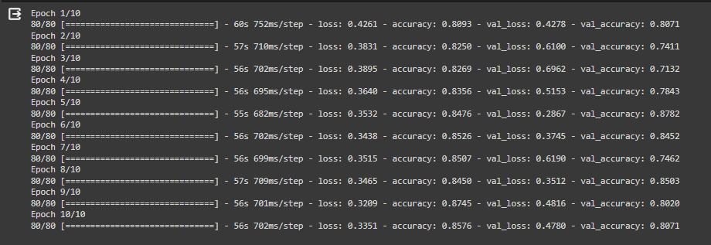

**4.** **Каково стандартное отклонение потерь в процессе обучения по всем эпохам?**

0.029117190697331968

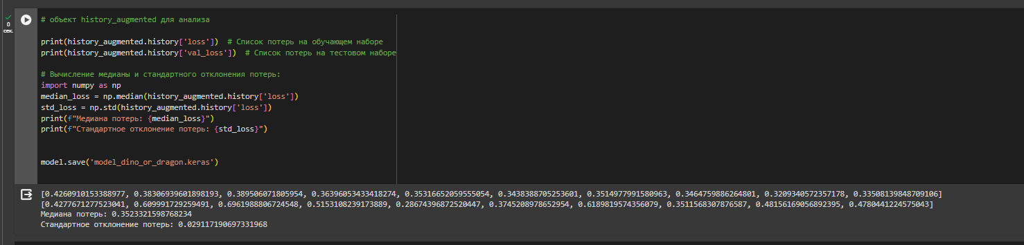



**5.** **Каково среднее значение потерь на тестовом наборе данных по всем эпохам после аугментации?**

[0.4260910153388977, 0.38306939601898193, 0.389506071805954, 0.36396053433418274, 0.35316652059555054, 0.3438388705253601, 0.3514977991580963, 0.3464759886264801, 0.3209340572357178, 0.33508139848709106]

[0.4277671277523041, 0.609991729259491, 0.6961988806724548, 0.5153108239173889, 0.28674396872520447, 0.3745208978652954, 0.6189819574356079, 0.3511568307876587, 0.48156169056892395, 0.4780441224575043]

Среднее значение потерь=(0.4278+0.6100+0.6962+0.5153+0.2867+0.3745+0.6190+0.3512+0.4816+0.4780)​/10≈0.4773

**0.4773**

**6.Каково среднее значение точности на тестовом наборе данных за последние 5 эпох (с 6 по 10) после аугментации?**

Эпоха 6: 0.8452

Эпоха 7: 0.7462

Эпоха 8: 0.8503

Эпоха 9: 0.8020

Эпоха 10: 0.8071

(0.8452 + 0.7462 + 0.8503 + 0.8020 + 0.8071) / 5 ≈0.81016

**≈0.81016**